INDICAÇÃO Nº 2752/2017

Sugere ao Poder Executivo Municipal a roçagem e limpeza em área pública localizada em toda extensão da Rua São Domingos, na denominada “Chácara São Carlos”, próximo ao bairro Sartori.

Excelentíssimo Senhor Prefeito Municipal,

Nos termos do Art. 108 do Regimento Interno desta Casa de Leis, dirijo-me a Vossa Excelência para sugerir que, por intermédio do Setor competente, seja realizada a roçagem e limpeza em área pública localizada em toda extensão da Rua São Domingos, na denominada “Chácara São Carlos”, próximo ao bairro Sartori, neste município.

Justificativa:

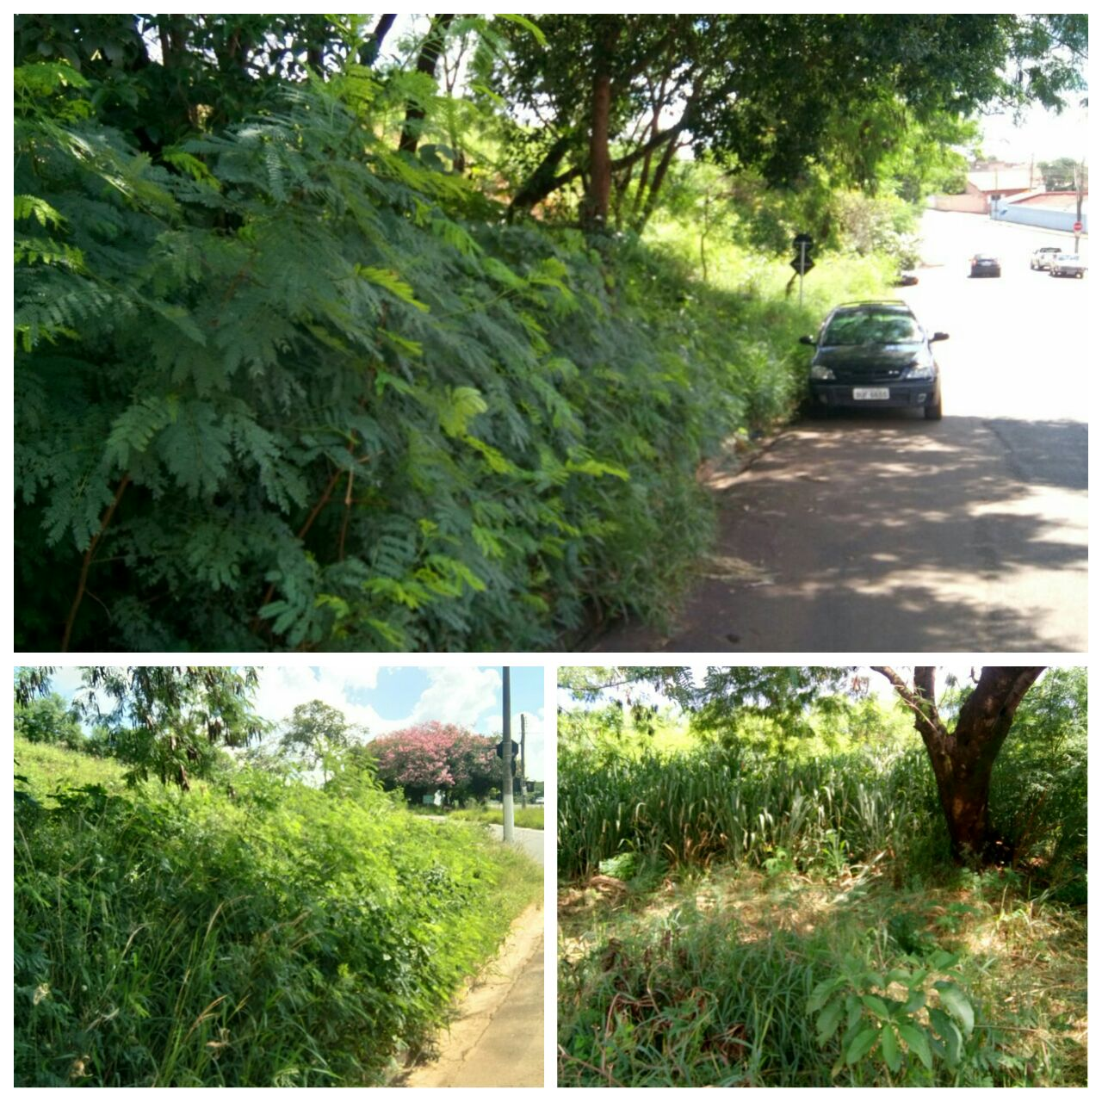

Conforme fotos acima e reivindicação de moradores, este vereador solicitando a roçagem e limpeza no referido local, devido ao mato alto e aparecimento de animais peçonhentos, o que coloca em risco à saúde da população.

Plenário “Dr. Tancredo Neves”, em 17 de março de 2.017.

JESUS VENDEDOR

-Vereador / Vice Presidente-

